2020-2021 Eğitim-Öğretim Yılı ................. Ortaokulu Fen Bilimleri Dersi
7.Sınıf 1. Dönem Sonu Yazılı Sınavı Soruları
Adı/Soyadı: Sınıfı: 7/ Numarası: Puanı:

1)
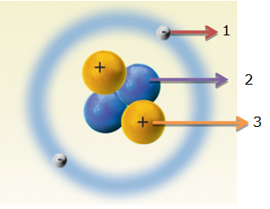
Yukarıdaki şekilde atomun yapısı modellenerek temel parçacıkları numaralandırılıp gösterilmiştir.

Buna göre aşağıda verilen tabloyu şekilden yararlanarak doldurunuz. ( 1x9= 9 puan )

No. | Parçacığın Adı | Yük Durumu | Atomdaki Yeri
1

2

3

2) Aşağıda atomun tarihçesi ile ilgili verilen bilgilerden doğru olanların başına ''D'' , yanlış olanların başına ise '' Y '' yazınız. (1x6=6 puan)
( ) Atom hakkında ilk görüş M.Ö. 400'lü yıllarda Democritus tarafından ortaya atılmıştır.
( ) Günümüzde gerçeğe en yakın atom modeli Modern Atom Teorisidir.
( ) Atom hakkında ilk bilimsel görüşü Johnstone Stoney ortaya atmıştır.
( ) Joseph Thomson atomu üzümlü keke benzetmiştir.
( ) Niels Bohr atomu içi dolu berk kürelere benzetmiştir.
( ) Rutherford'a göre elektronlar gezegenlerin Güneş etrafında dolandığı gibi çekirdek etrafında belli yörüngelerde dolanırlar.

3)

K

Metehan bisiklet ile pistten ilk hızsız olarak aşağıya doğru inmeye başlıyor. Pedalı hiç çevirmeden bisikleti sürdüğünde bisiklet K noktasında duruyor.
Bu durum ile ilgili olarak aşağıdakilerden hangisi doğrudur? ( 5 puan)
- Pedalı çevirseydi de K noktasında dururdu.
- Tekerlekler ile pist arasındaki sürtünme kuvveti bisikletin durmasını sağlamıştır.
- Bisiklet durduğunda tekerleklerde ısınma olmamıştır.
- Pist sürtünmesiz ortam olsaydı da K noktasında dururdu.

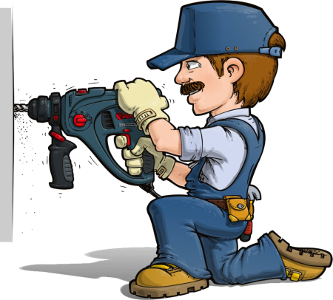4)

Atilla Usta matkap ile duvarda bir delik açıyor. Matkabı delikten çıkarıp kazara ucuna eli değince “Offf çok sıcak!” diyerek matkabı elinden atıyor.
Aşağıdaki bilgilerden hangisi için bu olay örnek verilebilir? ( 5 puan)
- Kinetik enerji potansiyel enerjiye dönüşür.
- Potansiyel enerji kinetik enerjiye dönüşür.
- Kinetik enerji cismin hızı ile kütlesine bağlıdır.
- Sürtünen yüzeyler ısınır.

5)

Kemal şekildeki düzeneği hazırlayıp arabayı parmağı ile tutuyor.
Kemal parmağını arabadan çekerse aşağıdaki olaylardan hangisi gerçekleşir? ( 5 puan)
- Arabanın sahip olduğu çekim potansiyel enerjisi, kinetik enerjiye dönüşür.
- Arabanın sahip olduğu esneklik potansiyel enerjisi, kinetik enerjiye dönüşür.
- Arabanın sahip olduğu kinetik enerji, çekim potansiyel enerjisine dönüşür.
- Arabanın sahip olduğu kinetik enerji, esneklik potansiyel enerjisine dönüşür.

6)

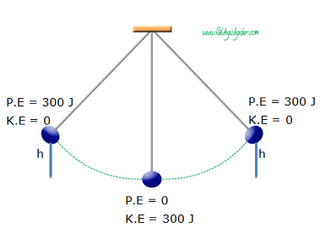

Sürtünmesiz bir ortamda ipe bağlı bir topun bulunduğu konumlarda sahip olduğu kinetik enerji ve potansiyel enerji değerleri şekilde verilmiştir.
Şekli inceleyen bir öğrenci aşağıdaki sonuçlardan hangisine ulaşması beklenir? (5 puan)
- Potansiyel enerji ve kinetik enerji birbirine dönüşmez ama toplam enerji korunur.
- Potansiyel enerji ve kinetik enerji birbirine dönüşür ama toplam enerji korunmaz.
- Potansiyel enerji ve kinetik enerji birbirine dönüşür ve toplam enerji de korunur.
- Potansiyel enerji ve kinetik enerji birbirine dönüşmez ve toplam enerji de korunmaz.

7)
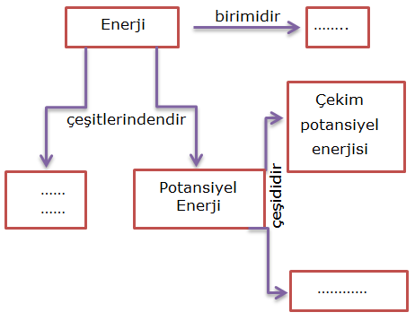
1

2
3

Yukarıda verilen kavram haritasında boş bırakılan kısımlara gelmesi gereken kavramları numaralarına göre aşağıya yazınız. (2x3= 6 puan)

1.......................................................

2.......................................................

3.......................................................

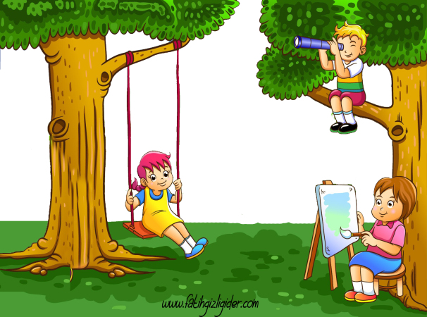8)

Ceyda
Burak

Seda

Seda, Ceyda ve Burak’ın kütleleri eşittir. Seda fırça ile resim yapıyor, Ceyda salıncakta sallanıyor, Burak ise ağacın dalına oturmuş dürbünle etrafı inceliyor.
Buna göre aşağıdakilerden hangisi yanlıştır?(5 puan)
- Seda’nın çekim potansiyel enerjisi Burak’ın çekim potansiyel enerjisinden küçüktür.
- Seda’nın fırçasının çekim potansiyel enerjisi yoktur.
- Çekim potansiyel enerjisi en büyük olan Burak’tır.
- Ceyda’nın hem kinetik enerjisi hem çekim potansiyel enerjisi vardır.

9) Hava direncini ve su direncini azaltacak şekilde tasarlanmış araçlara ikişer örnek yazınız. (1x4= 4 puan)

Hava Direnci Örnekleri

Su Direnci Örnekleri

10) Aşağıdaki tabloda gündelik hayatımızdan verilen örneklerden hangilerinin fiziksel anlamda iş olduğunu hangilerinin fiziksel anlamda iş olmadığını X işareti koyarak belirleyiniz.(2x5=10 puan)

Gündelik Hayattan Örnek | Fiziksel Anlamda İş Yapılmıştır | Fiziksel Anlamda İş Yapılmamıştır
20 N ağırlığındaki bir saksıyı 1 m yüksekliğindeki masaya çıkaran Banu
Sırtında çantasını taşıyarak yatay yolda yürüyen Vildan
Yerde duran sırt çantasını masasının üzerine çıkaran Amine
Sabit bir duvara kuvvet uygulayan Veli
Masayı iterek ona yatay yolda yol aldıran Ali

11) Altan hafta sonu tatilinde şekildeki yolu takip ederek Trabzon’dan Gümüşhane’ye gitmiştir.
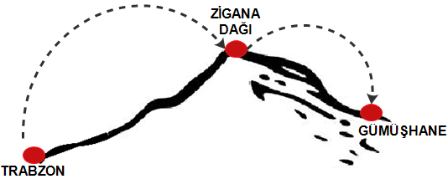

Yolculuk sırasında Altan’ın kütlesi ve ağırlığı nasıl değişmiştir? (5 puan)

 | KÜTLESİ | AĞIRLIĞI
A) | Artmıştır | Azalmıştır
B) | Değişmemiştir | Önce artmış sonra azalmıştır
C) | Değişmemiştir | Önce azalmış sonra artmıştır
D) | Önce artmış sonra azalmıştır | Önce azalmış sonra artmıştır

12)
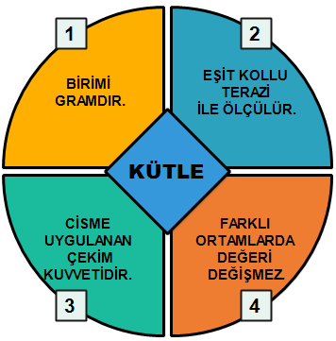
Yukarıda kütlenin özellikleriyle ilgili kaç numaralı bilgi yanlıştır? (5 puan)

A)1 B)2 C)3 D)4

13) (5 puan)

Dünyanın farklı bölgelerinden serbest bırakılan 4 özdeş bilyenin hareket yönü hangi şıkta doğru verilmiştir?

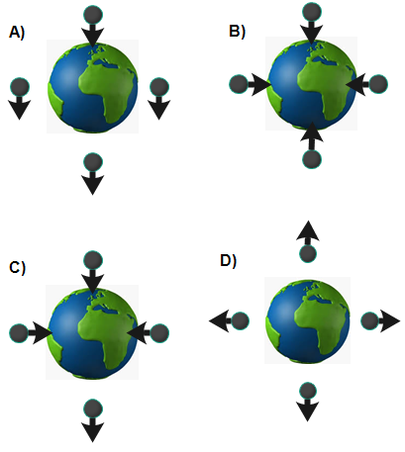

14) Bir cismin Dünya'daki ağırlığı Ay'daki ağırlığının 6 katı olduğu bilindiğine göre aşağıdaki boşlukları doğru bir şekilde doldurunuz.(Dünyada 1kg'lık cismin ağırlığı yaklaşık 10 N’dur.)
(2x5=10 puan)
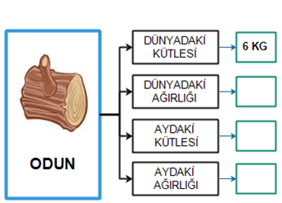

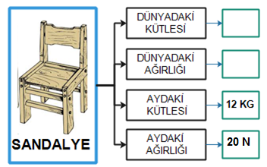

15)
Hücre Bölünmesi

2
1

- Vücut hücrelerinde görülür.
- Kromozom sayısı değişmez
- 2 yavru hücre oluşur.
- Oluşan hücrelerin
genetik yapısı ana
hücre ile aynıdır.
- Parça değişimi görülmez
- Büyüme, gelişme yenilenmeyi ve üremeyi sağlar.

- Üreme ana hücresinde görülür.
- Kromozom sayısı yarıya iner
- 4 yavru hücre oluşur.
- Oluşan hücrelerin genetik yapısı ana hücre ile farklıdır.
- Parça değişimi görülür.
- Eşey hücreleri oluşur, üremeyi sağlar.

Tabloda 1 ve 2 yerine aşağıdakilerden hangisi yazılmalıdır? (5 puan)
1 2
A) Eşeyli Eşeysiz
B) Mayoz Mitoz
C) Eşeysiz Eşeyli
D) Mitoz Mayoz

16)

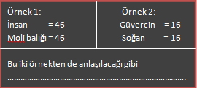

Tahtadaki boşluğa aşağıdakilerden hangisi yazılır ise örneklerle ilgili bir açıklama yapılmış olur?(5 puan)

- Canlıların kromozom sayılarının vücut büyüklüğü ile ilgisi yoktur.
- Kromozom sayısı canlıların gelişmişliğini belirleyen bir faktör değildir.
- Kromozom sayısı aynı olan iki canlı, aynı türden olmayabilir.
- Mitoz bölünme sonucu kromozom sayısı değişmez.

17)
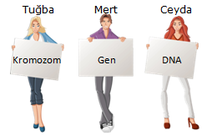

Tuğba, Mert ve Ceyda kartonlara kromozom , gen ve DNA kavramlarını yazıyorlar. Fatih Öğretmen öğrencilerin ellerindeki kavramları basitten karmaşığa doğru sıralayacak şekilde dizilmelerini istiyor.

Buna göre öğrenciler hangi sıraya göre dizilmelidirler? Aşağıdaki bölüme sıralayınız. (5 puan)

Sınav süresi 40 dakikadır.
Soruların puan değerleri yanlarında belirtilmiştir.
Başarılar dilerim.

...................................
Fen Bilimleri Öğretmeni

Daha fazla yazılı sorusu ve evraka https://www.facebook.com/groups/fenkurdu
öğretmen grubumuzdan ulaşabilirsiniz.

